**Билет №9**

*1) Гармоническая линеаризация. Эквивалентная линейная система. Определение параметров колебаний на выходе эквивалентной системы. Эквивалентный коэффициент усиления. Описывающая функция и разложение в ряд Фурье.*

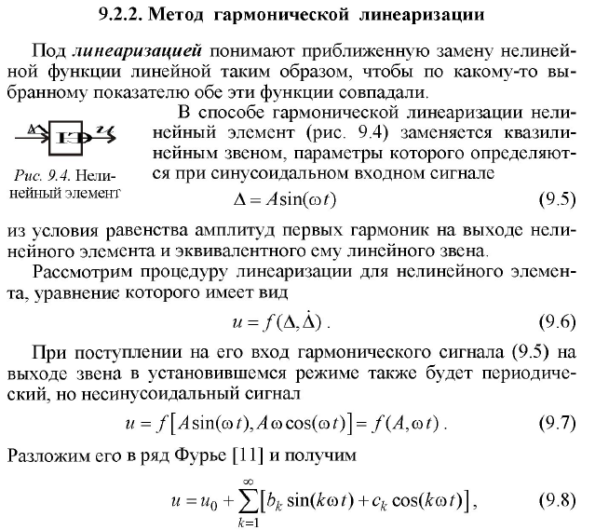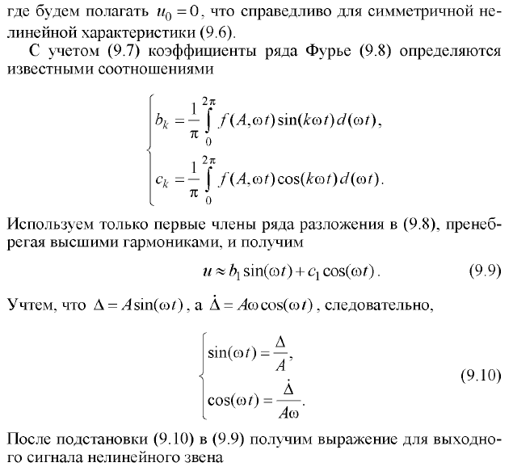

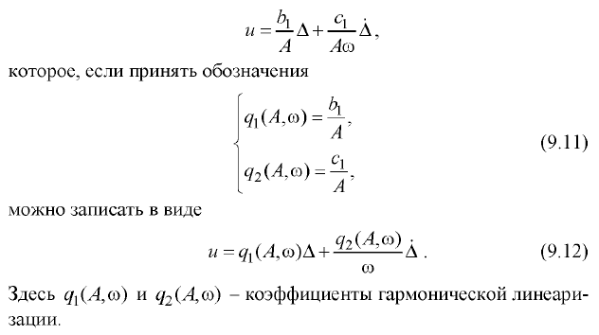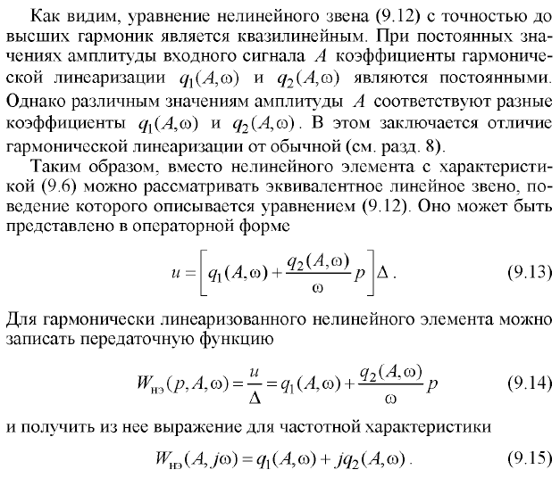

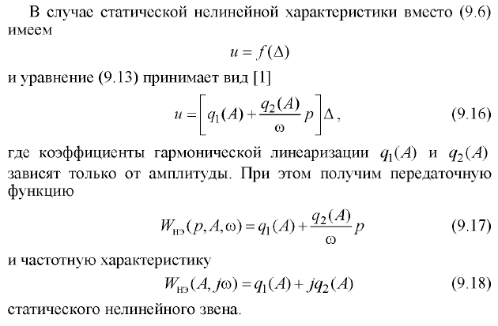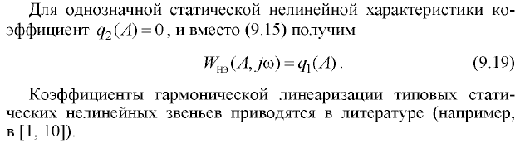

1. Описывающая функция:

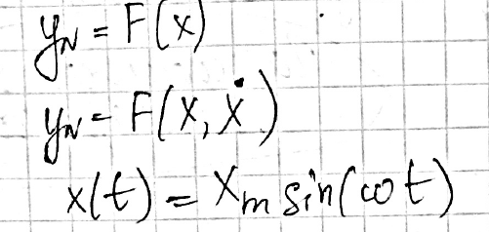

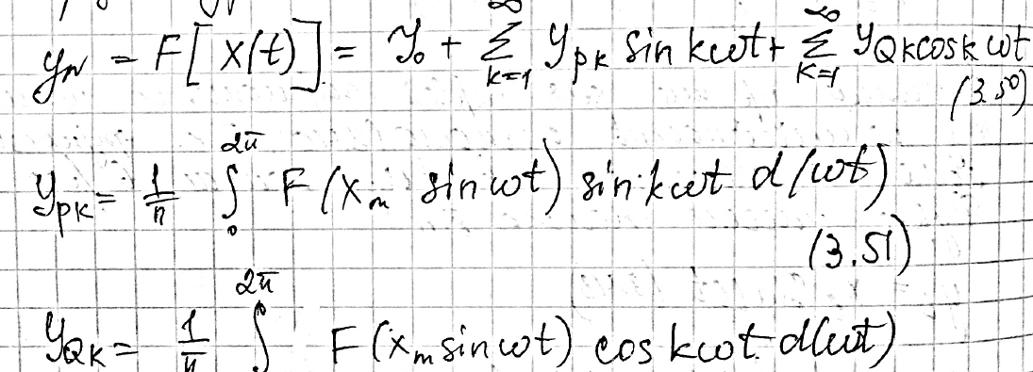Периодический процесс на выходе НЛ элемента может быть представлен в виде разложения в ряд Фурье

В общем случае, они зависят как от амплитуды входного сигнала Xm, так и от частоты w (это для 2 Ypk).

Для ненагруженных элементов (без среднего сигнала и внешних возмущений) Y0 =0 (т.е. смещения сигналов на вх/вых нет). После гармонической линеаризации вх. сигнала yN(t), должны быть получены аппроксимации в виде разложения в ряд Фурье.

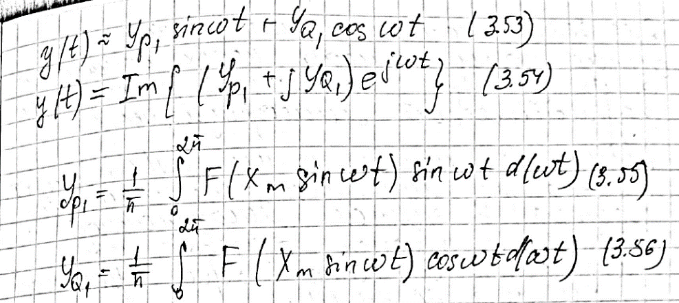Т.е. верхняя сумма синусоид (нелинейный ряд фурье 3.50 – какая то постоянная величина плюс сумма гармоник). На выходе должны получить при нулевом смещении Y0=0 (3.53) – в котором учитываются только первые линейные гармоники. Далее переводим все в комплексную форму (sin + cos = e с какой то степенью). Последние два уравнения это коэффициенты в 3.53 – скалярные произведения в пространстве функций нашей изображающей функции, которую линеаризуем F(x) на наш синус и на наш косинус.

1. Эквивалентный коэффициент усиления GN : находится как отношение первых гармоник выхода ко входу. Для этого запишем:

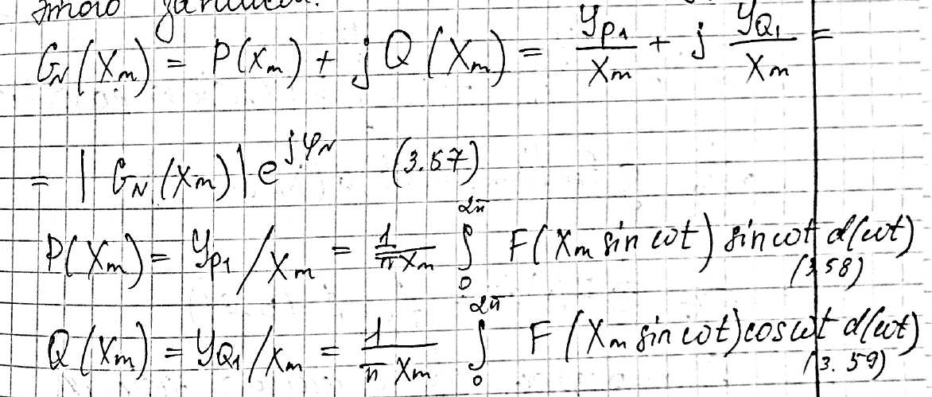

Где YР1 и YQ1 – коэффициенты гармонической линеаризации.

Коэффициент усиления это отношение выхода ко входу. А выход и вход мы приняли линейными гармониками, значит это отношение линейных гармоник. Дальше посчитали, поделили одну на другую, написали чему это равно.

Выход y(t) вход x(t). В конце переводим в экспоненциальную форму. 3.57.

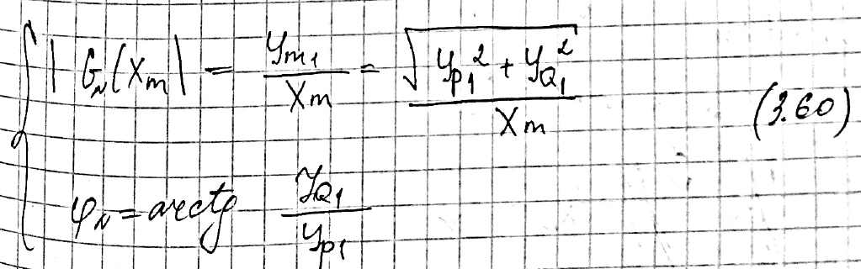

Из (3.60) следует, что для безынерционных НЛ меняется зависимость только от амплитуды Хм входного сигнала, но не от его частоты.

*2) Оценивание возмущений, модель внешней среды, квазимногочлены, процедура оценивания, модель углового движения искусственного спутника Земли по крену и оценка возмущающего момента. Анализ результатов моделирования.*

**Квазимногочлены. Процедура оценивания**

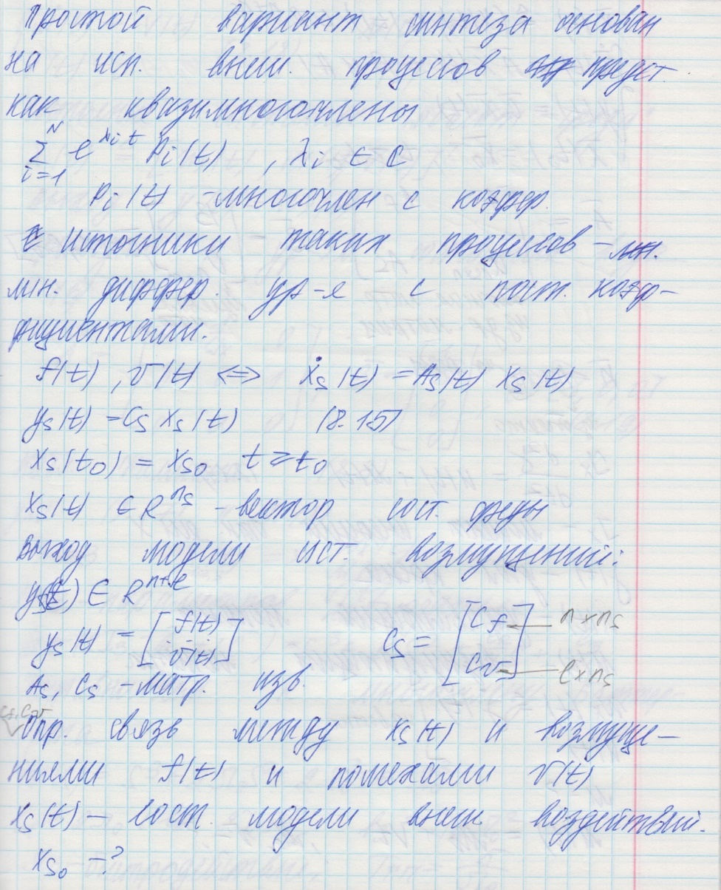

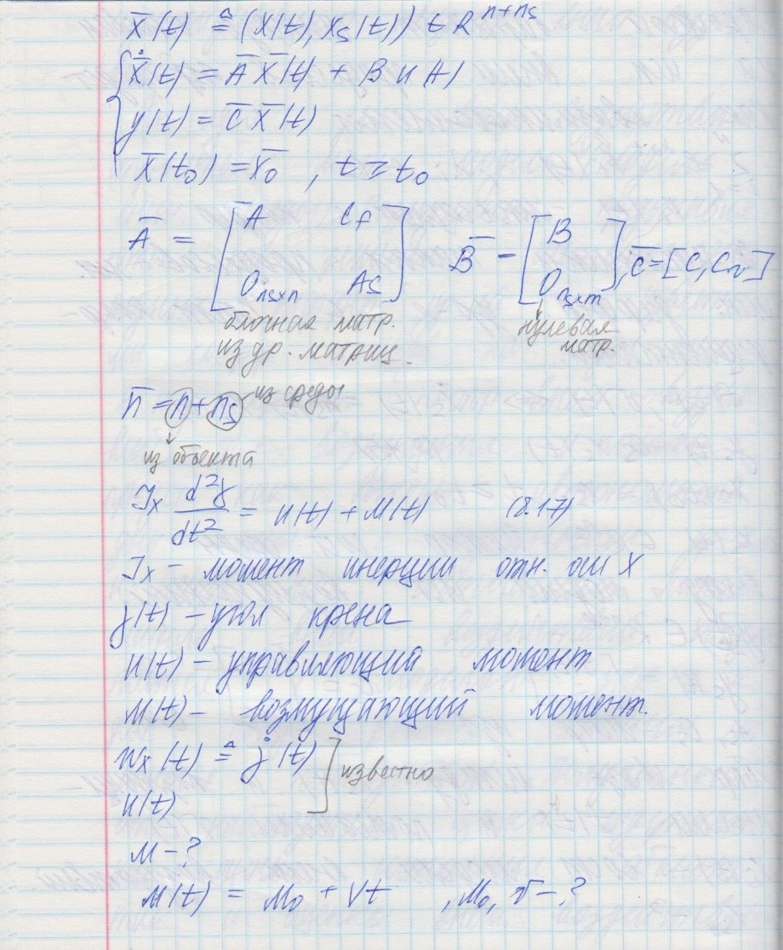

**Модель углового движения ИСЗ по крену и оценка возмущающего момента. Анализ результатов моделирования**

